
GYŐR – Vianočné trhy a termálne kúpele, 6.12.2014, sobota
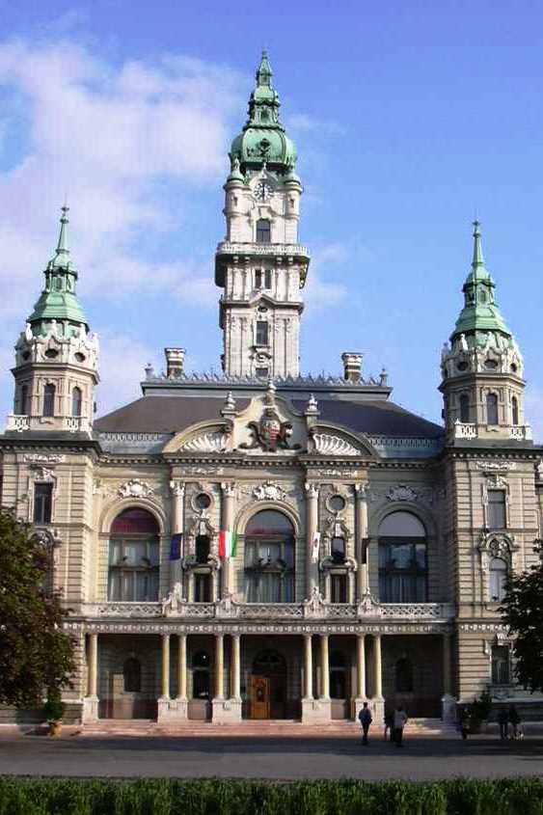
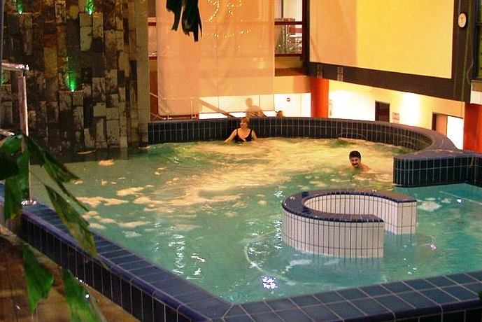
Po peknej a zaujímavej prechádzke historickým centrom kúzelného barokového mestečka, ktorého rekonštrukcia získala cenu a veľa domov je tu chránených, navštívime rozkošné vianočné trhy, ktoré sú rozprestreté po malebných uličkách a námestiach historického centra. Trhy sa pýšia množstvom zaujímavých ručne vyrábaných darčekov a ozdôb, ale aj chutnou gastro ponukou, ktorá len potvrdzuje dobré chýry o maďarskej kuchyni. Po obede nás čaká príjemný relax v moderných termálnych kúpeľoch Rába Quelle. Nájdeme tu 5 zážitkových bazénov, 40 vodných atrakcií, masážne trysky, 2 obrie tobogany, jaskyne, vodopády a vodný bar. 65°C teplá liečivá voda, ktorá tu pramení, je schladená na 36-38°C v dvoch sedacích bazénoch. Ďalšie 2 bazény s vodou teploty 35-36°C sú vhodné aj na plávanie a majú aj vonkajšiu časť. Nočnú atmosféru v “romantik” bazéne (s hviezdičkami nad hlavou) si môžeme užiť aj cez deň. K dispozícii je aj detský zábavný bazén. Voda sa odporúča pri ochoreniach kĺbov, pohybového ústrojenstva, akútnych gynekologických problémoch; tiež vo forme pitnej kúry pri tráviacich problémoch a zníženej funkčnosti štítnej žľazy. Kúpele sú bezchlórové! Priamo v areáli sa nachádza bar s nápojmi a samoobslužná reštaurácia.

Cena výletu: 20,00 € pre všetky vekové kategórie.
Príplatok za prednostný výber sedadla: 3,00 € osoba.

Ceny vstupného:
- Rába Quelle kúpele: 3-hod. vstupenka – dospelý = 8,00 €; dôchodca a dieťa do 16 r. = 7,00 €;
- Záhrada so saunami (5 fínskych sáun, 2 parné kabíny, jakuzzi, sauna s aromaterapiou, 2 infra kabíny, teplá ľavica, masážne kreslo a soľná jaskyňa): osoba = 6,50 €.
V cene výletu je pohodlné cestovanie klimatizovaným autobusom, organizácia, sprievodcovské služby a DPH. V cene výletu nie je vstupné, poistenie (môžete si ho doobjednať) a strava.

Stretneme sa o 9:00 hod. na parkovisku pri Istropolise (Trnavské Mýto). Návrat plánujeme na 19:00 hod.

